Intégration de statistiques en temps réel sur flux vidéo

*Real time statistics on live stream*

par ZELLER QUENTIN

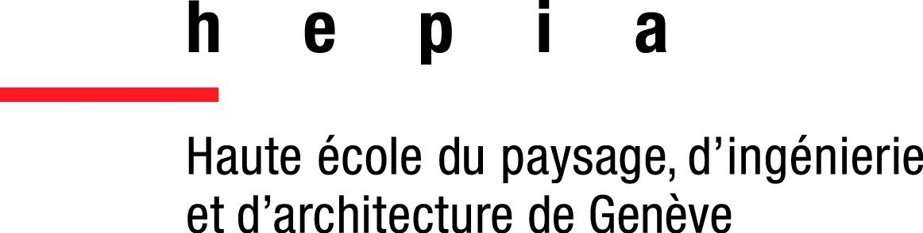

Filière communications, multimédia et réseaux

HAUTE ÉCOLE DU PAYSAGE, D’INGÉNIERIE ET D’ARCHITECTURE DE GENÈVE

Rapport concernant le travail de semestre du Bachelor en INGÉNIERIE DES TECHNOLOGIES DE L’INFORMATION dans la spécialisation COMMUNICATIONS, MULTIMÉDIA ET RÉSEAUX.

FÉVRIER 2018

Directeurs du travail : El Maliki Tewfiq, Revuelta Andres

# *Abstract*

e travail consiste en une étude de marché concernant l’intégration de contenu dans des flux vidéo en direct. Il posera les bases pour l’élaboration du projet en soit. C’est a dire, le développement d’une solution permettant la récupération et l’affichage de données dans un

C

flux vidéo en temps réel. Cette application doit pouvoir être utilisé facilement, sans connaissance ni infrastructures particulière ; Elle est en somme, une application tout publique.

**Introduction**Une brève étude du marché où les solutions seront discutées brièvement. Leurs pénétration sur le marché, leurs prix, ainsi que les fonctionnalités qu’elles proposent. (chapitre 1)

**OpenCV & Flask**Discussion d’OpenCV, un librairie pour le traitement multimédia très ré- pandue. Elle permet le traitement, l’analyse et la retouche des vidéos et est connue en particulier pour ses fonctions de machine learning. (chapitre 2 )

**HBBTV**Discussion de la solution applicative destinée au poste de télévision européens. HBBTV est une solution permettant l’ajout de contenu et l’interaction directe avec les utilisateurs de la télévision conventionnelle que se soit sur le câble ou via la télévision IP.

**Wowza**Discussion à propos du serveur de contenu vidéo Wowza ; Un service permettant la transcription est la distribution de flux vidéo direct ou a la demande.

**Produits sur le marché**Discussion des autres solutions disponibles sur le marché.

Je remercie.

# *Remerciement*

*Table of Contents*

#### Page

Liste des tableaux vii

Table des figures ix

1. Introduction 1
   1. Préambule 1
   2. Cahier des charges de l’application 1
      1. État des lieux du marché 2
2. OpenCV & Flask 7
   1. Introduction 7
   2. Fonctionnement général 7
   3. Environnement de développement de l’application test 7
   4. Environnement de production 8
3. HBBTV 11
   1. Fonctionnement général 12
      1. Utilisation, le cas de la Suisse 12
   2. Environnement de développement 12
      1. Opera TV Emulator 12
   3. Environnement de production 13
      1. The Opera hybrid TV option 13
4. Wowza 17
   1. Fonctionnement général 17
   2. Environnement de développement de l’application test 17
   3. Environnement de production 18
      1. The Opera hybrid TV option 18
5. Produits sur le marché 19
   1. Fonctionnement général 19

TABLE OF CONTENTS

* 1. Environnement de développement de l’application test 19
  2. Environnement de production 20
     1. Linux & FFMPEG 20

A Annexe A 21

Bibliographie 23

Quentin Zeller Page vi 10 mars 2018

# *Liste des tableaux*

**TABLE Page**

# *Table des figures*

**FIGURE Page**

1.1 Schémas de fonctionnement applicatif 2

* 1. The easy Flask website MJPEG 9
  2. Burn text on live stream, display on GUI 10
  3. The easy Flask website MJPEG. (code) 10
  4. HbbTV Broadband vs Broadcast 11
  5. Opera emulator user interface 14
  6. Opera emulator installation 15
  7. Opera emulator devlopper tools 16

# *1 Introduction*

## Préambule

C

e travail de recherche consiste en la reconnaissance des différents outils logiciels dis- ponibles sur le marché, permettant l’ajout d’informations en temps réel sur un flux vidéo. Ceci dans le but d’apporter au client-consommateurs des données supplémentaires,

notamment lors d’évènements sportifs. Nous utiliserons ici l’exemple du volleyball sans pour autant restreindre les recherches à ce seul but. Cette étude de cas concerne bien évidemment un domaine plus vaste que celui du volleyball ou même des jeux.

L’approche pratique de ce travail explorera aussi les différentes possibilités de collecter les informations statistiques via une interface fortement découplées ce qui permettra l’intégration des données de la manière la plus générique possible. Cette modularité permettra d’intégrer d’autre sources de données sans repenser l’intégralité de l’application et permettra une plus grande flexibilité quand au sport/jeux auquel elle s’adresse.

Cette étude commencera par le recensement de toute les technologies différentes disponible sur le marché et définira le médium de communication le plus adéquats. De prime abord, il semblerait que deux groupes se distinguent de par les technologies qu’ils emploient. Le groupe télévisuel ordinaire qu’est la "télévision de salon" et un groupe plus orienté ordinateur/téléphone mobile. Nous étudierons s’il est possible de concilier ses deux groupes et choisirons le cas échéant le médium le plus adéquat.

La deuxième partie de ce travail consistera à différents tests sur les technologies ainsi que potentiellement quelques démonstrations de type "Hello World" afin de se rentre compte des ressources nécessaires à l’implémentations.

Si ce travail s’avère réalisable au regard des contraintes d’un mémoire de Bachelor, il aboutira en l’implémentation d’une solution fonctionnelle.

## Cahier des charges de l’application

Le but final de ce travail est de trouver un moyen efficace, fiable et peut couteux de diffuser du contenu audio-visuel à valeur ajoutée et en temps réel. Plus concrètement il s’agit dans le cas d’une retransmission sportive de ; Premièrement récupérer le/les flux vidéos, les sources de

1

CHAPITRE 1. INTRODUCTION

données à incorporer aux flux vidéos. Puis de les combiner en un seul service multimédia soit par l’injonction directe des données dans le flux vidéo, ce qui reviendrait a "bruler" la vidéo avec les informations ou alors, solution plus modulable, incorporer ces informations sur un flux parallèle dont nous discuterons au chapitre 3. Le résultat final étant un flux audio-visuel ne nécessitant aucun applicatif supplémentaire pour fonctionner. Il devra être directement utilisable sur une télévision, un smart-phone ou un ordinateur et permettra donc la lecture sur n’importe quel appareil.



Caméra vidéo

Générateur de données

Données statistiques

Utilisateurs

Serveur multimedias,

Aggrégation

Centre multimédias tierce

/ Réseau sociaux

FIGURE 1.1 – Schémas de fonctionnement applicatif.

### État des lieux du marché

**Application Description Difficulté**

Travail de semestre

|  |
| --- |
| **OpenCV** Une librairie BSD, init. Intel : Tout est a programmer sois- Difficile même. Très puissant car permet de traiter la vidéo image  par image. Elle est une énorme librairie pour traitement d’image, etc...  Programmation : C, C++, Python, Mathlab... Prix : Gratuit. |
| **Wowza** Wowza est un serveur de contenu multimédia spécialisé Facile dans la distribution de vidéos. La partie transcription  est quand à elle principalement déléguée à des librairies tierces tel que FFmpeg.  Programmation : XML/fichier de configuration. Prix : 65$/mo (logiciel), 4500$ (matérielle) |
| **Wowza** Est un module de wowza et permet la transcription des Moyen  **transcoder** vidéos et principalement l’ajout d’overlay type images.  Elle utilise une librairie propriétaire propre à Wowza Programmation : Java  Prix : Compris par Wowza server |
| **Wowza** Un plugin RestFull propriétaire. Résultat très rapide- Facile  **Clamp** ment, Basé sur le principe d’overlay Programmation : Json (RESTfull, Fichier) Prix : 300$ |
| **FFmpeg &** Programme de transcodage puissant mais très limité Facile  **Libav** dans l’intégration de contenu visuel. |
| **Red5** Programme de transcodage puissant mais très limité Facile dans l’intégration de contenu visuel. |
| **Adobe** Un des pionniers dans la diffusion de contenu vidéo. Ac- Facile  **Media** tuellement en décrudescence. Leur format a encore beau- **Server** coup d’inertie et est passablement utilisé au niveau de leurs flux de transport. La fin de flash est annoncée pour  2020.[18] Pour ce qui est du serveur, celui-ci ne permet pas l’intégration de contenu type overlay sur les vidéos. |

CHAPITRE 1. INTRODUCTION

**Microsoft** Programme de transcodage puissant mais très limité Ne pas utiliser

**IIS Media** dans l’intégration de contenu visuel. Ce serveur ne doit **Services** plus être utilisé comme solution de service multimédia. Son support s’est terminé avec Windows Server 2008.

Quand bien même une "extended lifetime" est prévue jusque en 2020. [**?** ]

**Mist server** Serveur de distribution multimédia et de transcription Moyen (non live). Très modulaire, rapide et a empreinte CPU-

Mémoire faible. Idéal si l’on ne veut pas investir dans une solution hardware car se place au delà des concurrents de type serveur web.

Language : C++ (Aussi le programme en lui-même.) Prix : Gratuit (OpenGL, sans DRM), Commercial : 2500$

**OpenCV** : OpenCV est a l’origine une librairie développée par Intel. C’est une librairie open- source qui dispose de beaucoup de support de la part de la communauté ainsi que du monde universitaire. Elle dispose notamment de beaucoup de fonction de machine learning, ce qui à fait d’ailleurs se popularité. Voir chapitre 2 pour plus de détails.

**Wowza** : Streaming Engine est un serveur multimédia permettant la diffusion de contenu vidéo en streaming. Son secteur de marché est principalement la vidéo à la demande ainsi que la vidéo en temps réel. Il dispose de plusieurs outils de retouche, conversion, compression et permet la compatibilité avec de multiples appareils. Des outils de loadbalancing géographique permettent à cet outils d’être utilisable en production à n’importe quelle échelle. Le serveur est construit sur Java ce qui lui donne une flexibilité supplémentaire au niveau du matériel sur lequel il est déployé. Wowza dispose d’un écosystème de plusieurs application dans le but de cibler les clients auquel ils sont destinés. Les solution sont notamment : [ Facebook live streamer, cloud application based on Rest API, Le server complet, Un cross platform SDK pour le développent mobile, Un service CDN 1...]. Le prix pour le serveur de contenu qui est le service le moins contraignant pour le développement est de entre 95$ et 65$ pas mois. La licence à vie est de 2000$ ce qui peut être relativement cher si le produit est utilisé de manière accessoire.

**Wowza Transcoder** : Connu sous le nom de ‘Wowza streaming engine‘ dans la proposition de leurs produits. Nous en discuterons plus en détails dans la partie chapitre 4.

* + - 1. content delivery network ou réseau de diffusion de contenu en français

Travail de semestre

**Wowza Clamp** : Wowza clamp est un plugin Wowza transcoder développé par Streaming- toolbox.com. Ce plugin possède un API RESTful permettant l’ajout d’overlay. Il dispose aussi d’une interface graphique web afin agissant comme client REST afin d’ajouter des overlays rapidement sans programmation au préalable. Ceci permettant donc de débuger l’application et de se rendre compte du rendu des différents éléments. Une explication de l’installation est disponible dans le chapitre 4, cependant il semblerait qu’il y ait un soucis de compatibilité avec la nouvelle version de Wowza.

**ffmpeg** FFmpeg est une librairie de transcodage de vidéo très connue. Beaucoup d’application open-sources utilisent ou tout du moins se basent sur cette librairie. Comme par exemple les très connu Blender, GStreamer, Mplayer (mvp) et VLC. Libav, fork de FFmpeg, est une librairie que l’on retrouvera souvent dans des programmes tierces ainsi que certaines distributions linux tel que la famille RHEL. VLC par exemple préférera la version Libav dans cet environnement par exemple.[16]. Forcément, la question se pose quid de FFmpeg ou de Libav est plus performant ? En réalité, il n’y a pas de réponse tranchée à la question. Beaucoup de développement de qualité est fait sur Libav et leur politique est plus sévère quand à l’intégration de code dans leurs librairie. Il privilégieront la qualité à la fonctionnalité. FFmpeg quand a eux font la courses aux fonctionnalités. Essayant d’avoir tout les derniers codec supporté, souvent, en lésignant sur la propreté et l’efficacité. Cependant beaucoup privilégieront ce dernier, possédant le plus de fonctionnalité. En effet toute modification et implémentation dans la librairie Libav est copiée dans la librairie FFmpeg. Il y a donc peut de chance de trouver une fonction présente dans Libav et non dans FFmpeg [17].

**Mist server** Mist serveur est lui aussi un serveur de distribution et de retranscription multi- média. Il support passablement de codec et de transport-stream. Le serveur est très modulaire et à un empreinte faible ce qui lui permet de tourner sur les plus petit des appareils. Il est parti- culièrement recommandé si l’on souhaite ajouter ou modifier les fonctionnalités de celui-ci. un aventage indegnable est qu’il peut tourner sur un Raspberry Pi contrairement à ses concurrents. Son efficacité fais sa force, sa simplicité peut être son défaut. En effet en parcourant des forums officieux, il semblerait que Wowza possède plus de fonctionnalités dans certains cas.[19]

# *OpenCV & Flask*

## Introduction

O

penCV est une librairie multiplate-forme 1 et open source prévue pour le machine lear- ning ainsi que pour le traitement d’image (computer vision)[8]. Du fait de sa licence BSD, cette librairie est constamment améliorée par le marché et notamment par les

plus grosses entreprises du secteur technologique, ce qui en fait une des librairies leader dans ce domaine. En plus d’être disponible sur la quasi totalité des systèmes d’exploitations du marché elle est également disponible dans multiple langage que sont : C++, C, Python, Java and MATLAB à ce jour et sans compter évidemment les différents binding. Nous utiliserons ici la librairie pour Python qui est un langage certes moins optimisé que certains de ses concurrents mais qui à l’instar de Mathlab permet de se concentrer sur le coeur du sujet. Il dispose en outre d’une bonne communauté et d’un bon support.

Une autre particularité d’OpenCV et ce qui le rend attractif à l’heure actuelle est sa compatibi- lité avec les processeurs Nvidia et leurs CUDA 2 Core[9]. Grâce aux avancées des GPUs a l’heure actuelle, principalement due au jeux vidéo mais aussi et principalement au crypto-monnaie les performances sont accrue d’un facteur 30x dans le pire des cas.

## Fonctionnement général

OPENCV

## Environnement de développement de l’application test

pycharm opencv, livrairies, flask...

# Usage :

# 1 . I n s t a l l Python dependencies : cv2 , f l a s k . ( wish t h a t pip i n s t a l l works l i k e a charm )

# 2 . Run " python main . py " .

# 3 . Navigate the browser t o the l o c a l webpage . from f l a s k import Flask , render_template , Response

* + 1. MacOS, IOS, Android, Windows, Linuxes,...
    2. CUDA : Technologie dite GPGPU (General-Purpose Computing on Graphics Processing Units)

7

CHAPITRE 2. OPENCV & FLASK

from camera import VideoCamera app = Flask ( __name__ )

@app . r o u t e ( ’ / ’ ) d e f index ( ) :

return render_template ( ’ index . html ’ )

d e f gen ( camera ) : while True :

frame = camera . get_frame ( ) y i e l d ( b ’*−−*frame\r\n ’

b ’ Content*−*Type : image / j p e g \r\n\r\n ’ + frame + b ’ \r\n\r\n ’ )

@app . r o u t e ( ’ / v i d e o _ f e e d ’ ) d e f v i d e o _ f e e d ( ) :

return Response ( gen ( VideoCamera ( ) ) ,

mimetype= ’ m u l t i p a r t / x*−*mixed*−*r e p l a c e ; boundary=frame ’ )

i f __name__ == ’ __main__ ’ :

app . run ( host= ’ 0 . 0 . 0 . 0 ’ , debug=True )

Listing 2.1 – Live streaming MJPEG with Flask, inspired from Miguel Grinberg. [11]

## Environnement de production

Cette application à été développée sur une environnement linux. La puissance d’OpenCV est sa disponibilité sur quasiment toute les environnements de développement. Que ce soit les bien connus Linux et Windows mais aussi MacOS ainsi que les systèmes embarqué, RaspberryPI et consorts (ARM) ou les smartphones iOS et Android.[10] Le support de CUDA est aussi très important. Il faut cependant faire attention à ce dernier. Les drivers Nvidia ne sont pas forcément bien supporté sur toutes les plateformes linux, Nvidia ne voulant pas développer de l’Open-Source.

Compte tenu de tout ces contraintes, l’utilisation du binding OpenCV Python est en faveur de la compatibilité du plus grand nombre. Une autre alternative aurait été Java qui est un langage très propre et académique, en particulier au niveau des structures données qu’il propose. Cependant, Python prend l’avantage dans sa facilité d’implémentation des sources externes grâce a l’implémentation de son fameux outils de gestion de paquet ’pip’. De ce fait les tests on été fait par le biais du language python. Il faut noter aussi que ce langage est très utilisé pour les back-end web. Nous tirons partis de ceci aussi grâce a la librairie Flask.

Intellij - Fedora

camera : windows vs linux

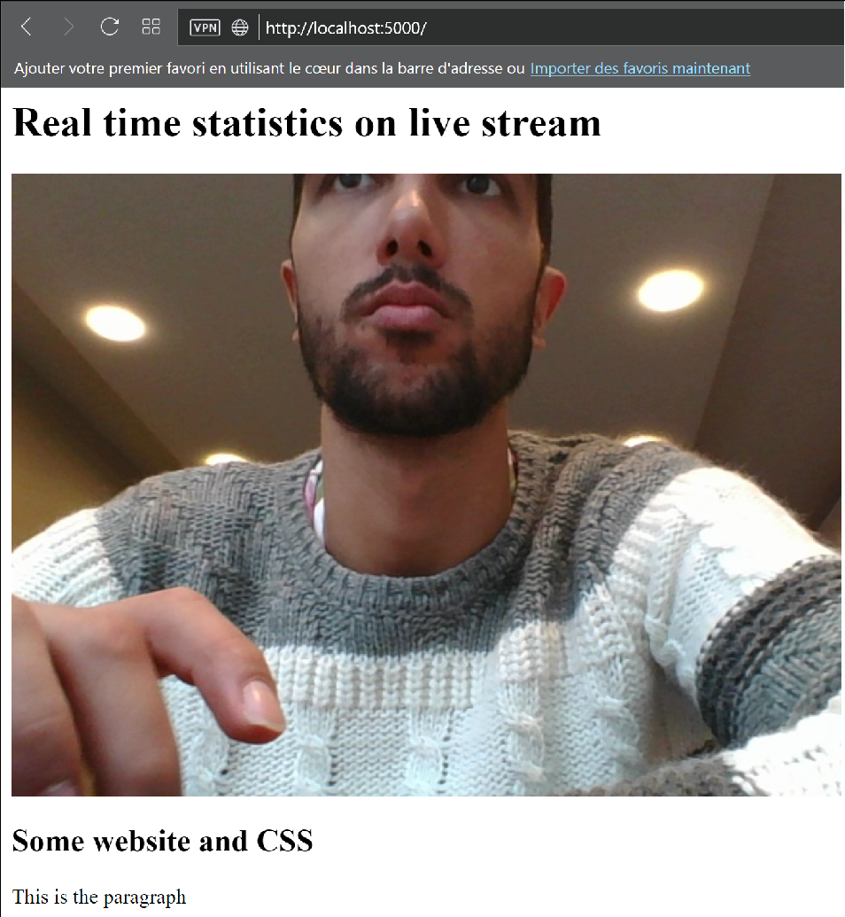

FIGURE 2.1. Streaming HTTP avec librairie python Flask

CHAPITRE 2. OPENCV & FLASK

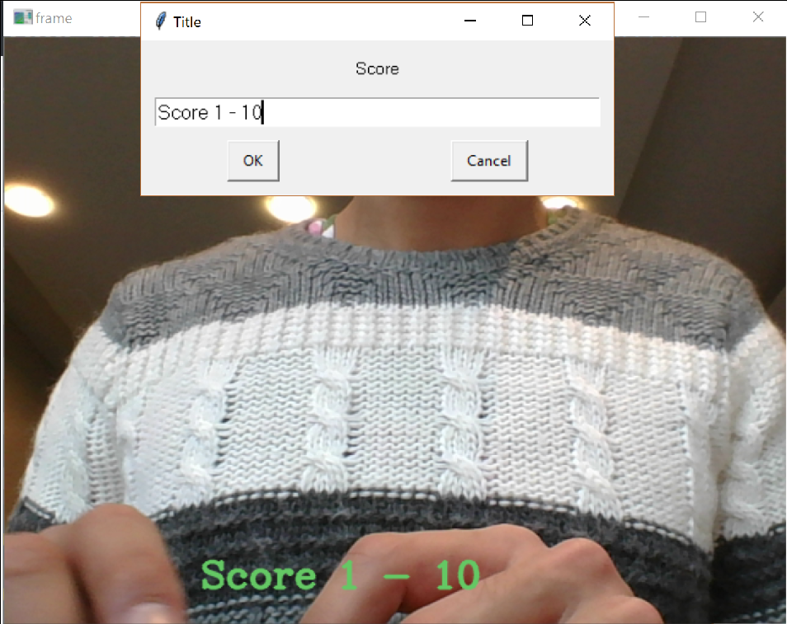

FIGURE 2.2. Intégration texte dans vidéo live, affichage GUI bureau

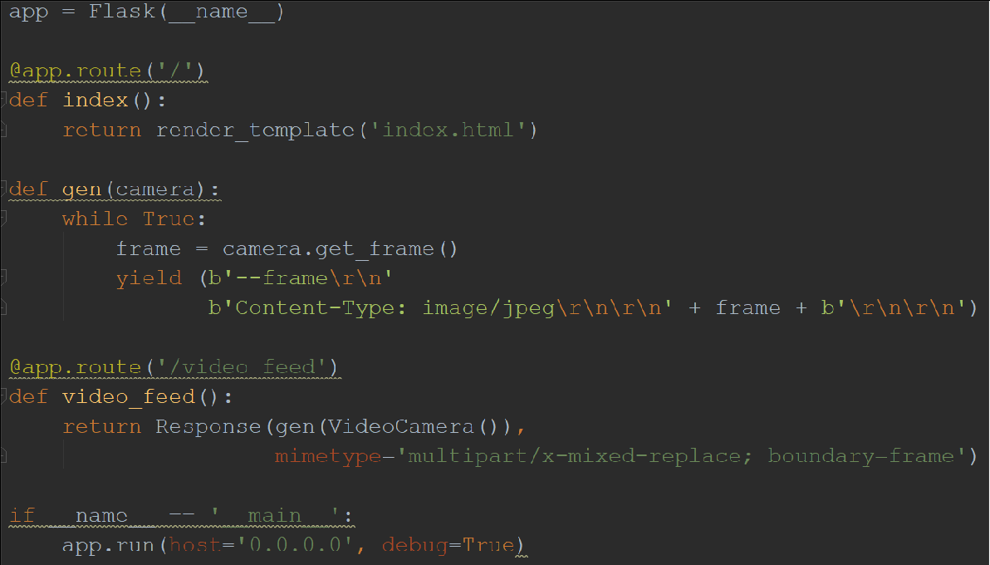

FIGURE 2.3. Code pour streaming HTTP avec librairie python Flask

# *HBBTV*

ybrid Broadcast Broadband TV, plus connu sous l’acronyme HbbTV est un standard européen permettant le partage d’information et de services en complément à un flux multimédias destinés a l’utilisateur final. Il à été inventé en France en 2006.

H

Il fait partie des outils ou protocoles TV OTT, acronyme signifiant télévision Over The Top ou services par contournement en français et qui définissent les contenus ne passant pas par le bouquet proposé par l’opérateur internet / télévision. C’est donc l’antithèse de la télévision linéaire, mode de consommation traditionnel. [1]

**Broadcast (aka “red button”)**

**Broadcaster model: broadcast & broadband**

**OEM model: broadband only**



**DVB**

**VOD**

**GAMES**

**WEATHER**

**TV**

**Channels**

**VOTING**

**ETC.**

**SHOP**

**Broadband (aka “Web TV”)**

**INTERNET**

FIGURE 3.1 – HbbTV Broadband vs Broadcast

Le but du consortium est de créer un seul standard permettant d’acheminer du contenu broadcast et broadband à travers une seule interface de type web. Le but étant donc d’empêcher l’émergence de multiples standards propriétaires ainsi que les désavantages qui en incombe.[3] Les services proposés peuvent être infini, passant de la vidéo à la demande, se dissociant donc du contenu vidéo de base jusqu’au quiz interactif lors d’une émission télévisée.

11

CHAPITRE 3. HBBTV

## Fonctionnement général

### Utilisation, le cas de la Suisse.

Depuis début 2011, les suisses ont a disposition la HBBTV. Cependant, elle n’est pas disponible sur tout les mediums d’information. en effet, elle est encore indisponible chez certain cablo- operateur, sur la TNT ainsi que sur Swisscom TV et ceci représente une grande majorité des utilisateurs.[12]. En 2017, La régie publicitaire Admeira, filiale de la SSR Ringier et Swisscom lance un projet pilote pour incorporer des fonctionnalités publicitaires couplées au programme regardé ainsi qu’au publicité proposées.[13] En parcourant ce qu’il se fait au niveau international, il semblerait que les régies publicitaires ainsi que les constructeurs sont les premiers intéressés, ils permettent ainsi gentiment de démocratiser cette technologie. Des constructeurs de télévision, parviennent même a proposer des contenus ciblés en analysant le contenu vidéo de l’utilisateur.

## Environnement de développement

Begins a section.

### Opera TV Emulator

L’émulateur Opera TV rend possible le développement de contenu HTML5 et CE-HTML pour différents apareils que sont ; Smart TV, lecteurs Blue-ray, Box et aussi les ordinateurs.[**?**

] La position sur le marché du leader Opera rend quasi indispensable cet environnement de développement, du moins pour les tests.

L’environnement de développent se caractérise dans une machine virtuelle tournant sur le bien connu, VirtualBox. Il permet de s’abstraire de l’accès physique à une machine/TV ainsi que de rendre plus prédictif les protocoles de tests. Il dispose de deux interfaces graphique, la première étant le flux vidéo de la sortie standard qui propose une interface "TV-like" et dont la sortie sera celle de notre application développée. Sur la figure [3.2(e)] ci-après nous voyons la "landingpage" de l’émulateur opera. Celui-ci nous permet d’enter le lien du l’application HbbTV que nous souhaitons grâce à un clavier virtuel. Cependant cet interface n’est pas très ergonomique et gère mal l’interaction clavier-souris.

Une autre interface beaucoup plus efficaces nous est proposée. Il s’agit de l’interface web, disponible par défaut sur le port 5555. Elle dispose notamment de fonctions utiles au debugging (fps counter, paint regions, terminal event, javascript event, performance monitor...) [3.3], et un certain nombre paramètre de fonctionnement de l’émulateur [3.2(a) 3.2(b)] et du SDK ainsi que les différentes compatibilités assurées. Cette interface propose aussi une télécommande virtuelle [3.2(f)] nous permettant de tester les différentes réactions au événements boutons.

Travail de semestre

## Environnement de production

### The Opera hybrid TV option

The Opera hybrid TV option est un basée sur leur propre Opera Devices SDK (Standard Developpement Kit) qui est une technologie déjà bien répandue sur le marché avec plusieurs millions de set-up box dans le monde. Ce kit de développement implémente plusieurs module de compatibilité tel que (OIPF, CE-HTML, CEA-2014...) et de ce fait supporte toute les applications HbbTV. Ils se targuent aussi d’avoir une technologie éprouvée permettant des performances et intégration supérieur a ce que propose le marché.[3]

* + - 1. 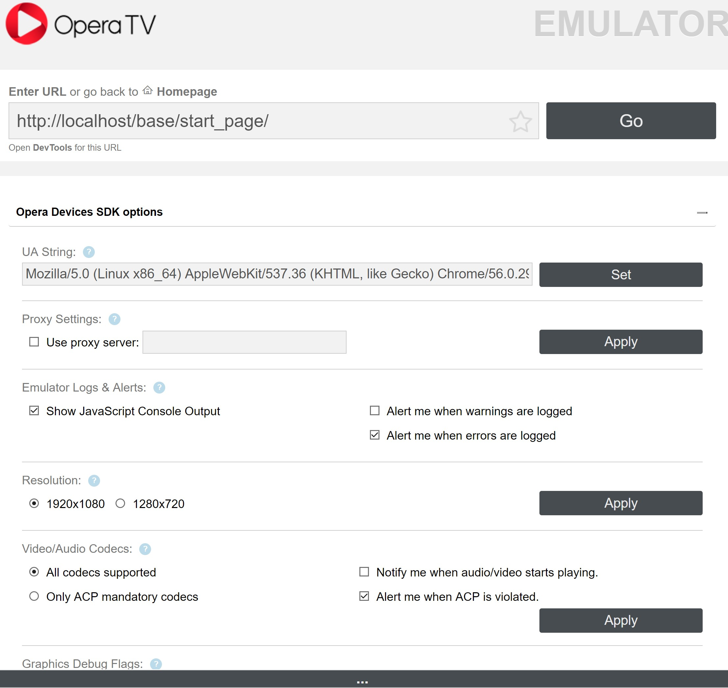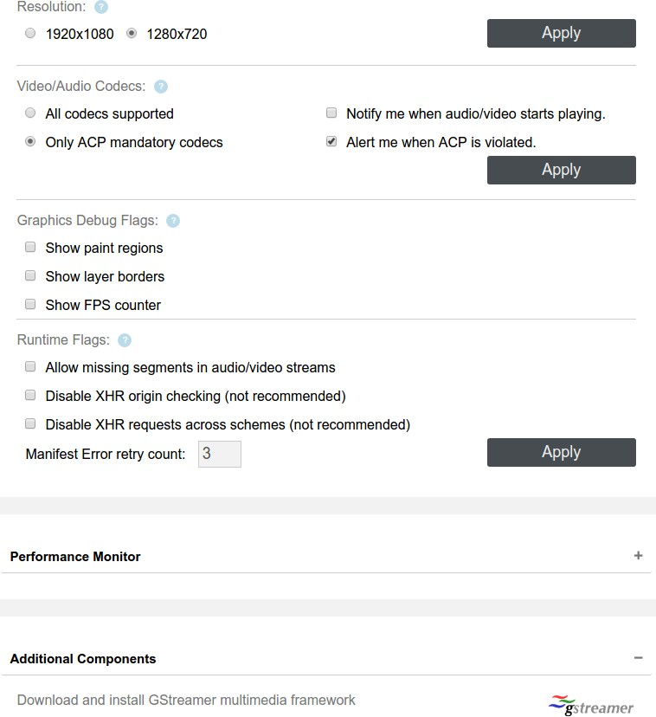(b)

(c) (d)

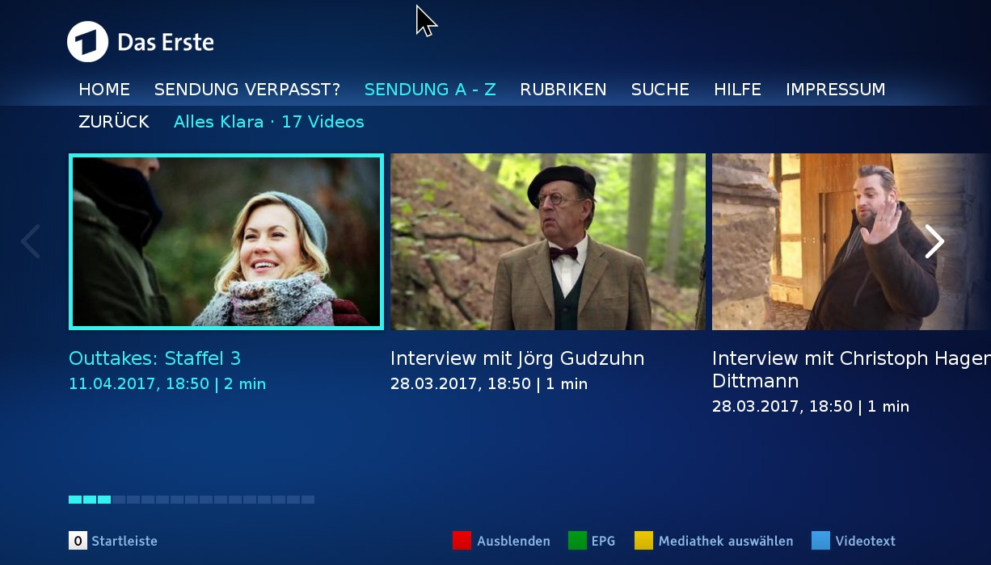 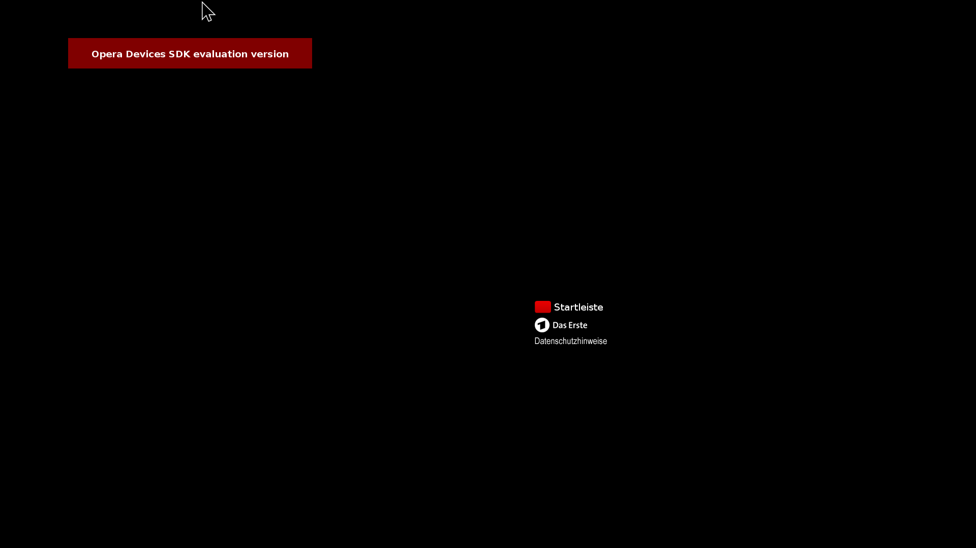

(e)

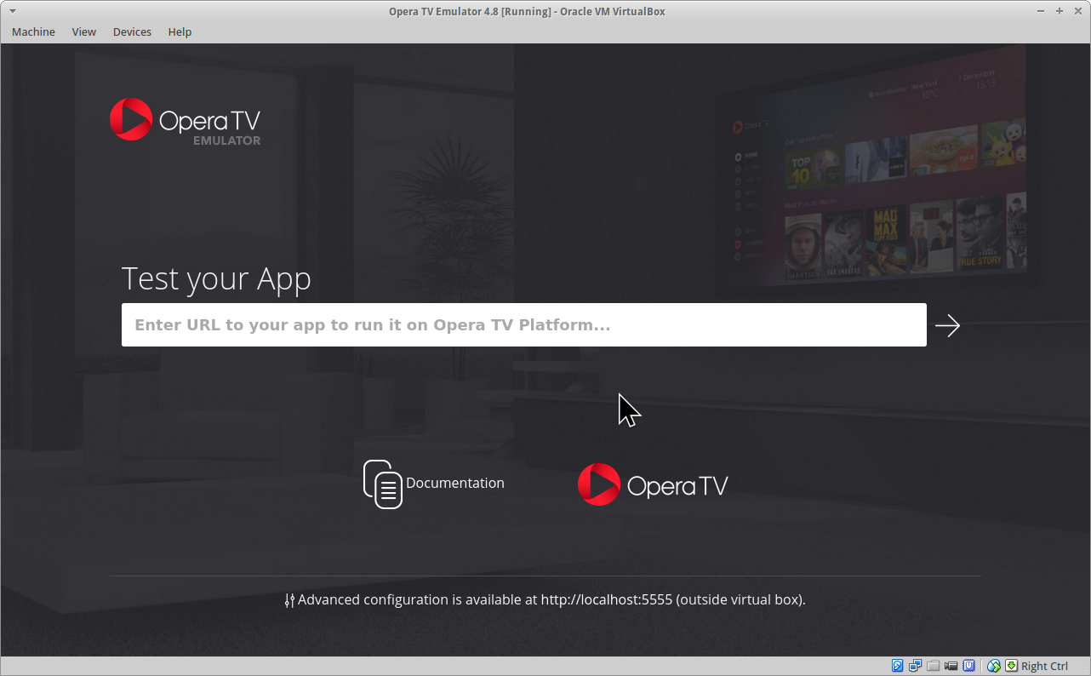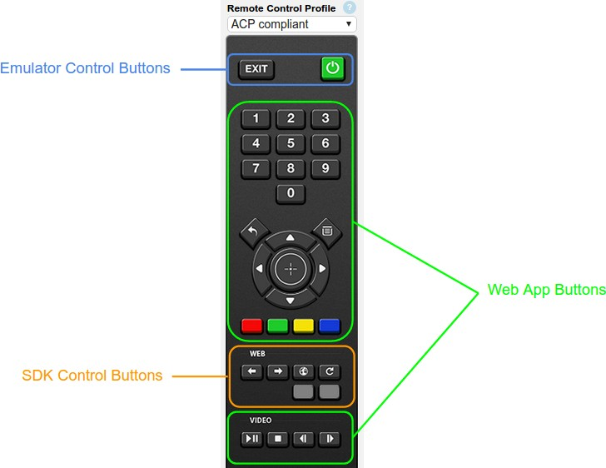

(f)

FIGURE 3.2. Interface utilisateur.

Travail de semestre

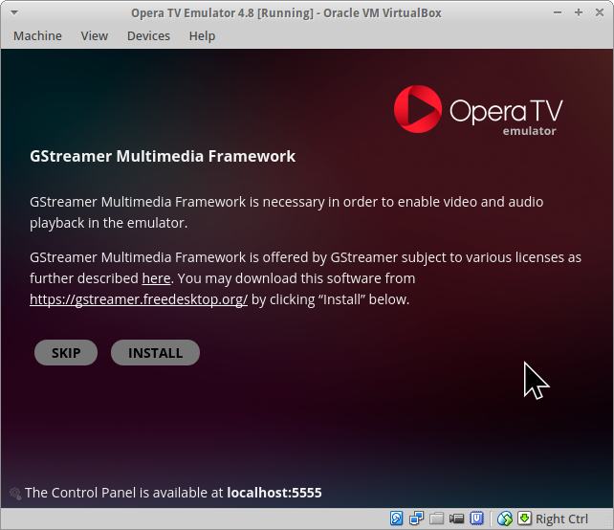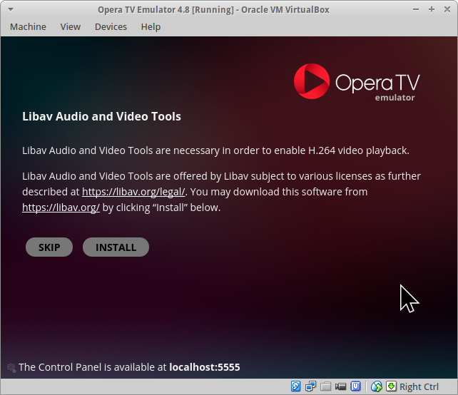(a) (b)

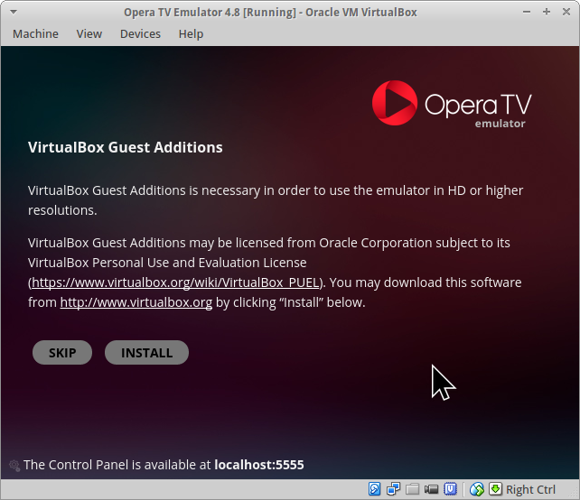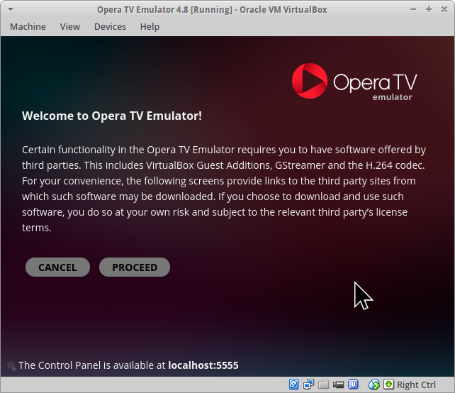(c) (d)

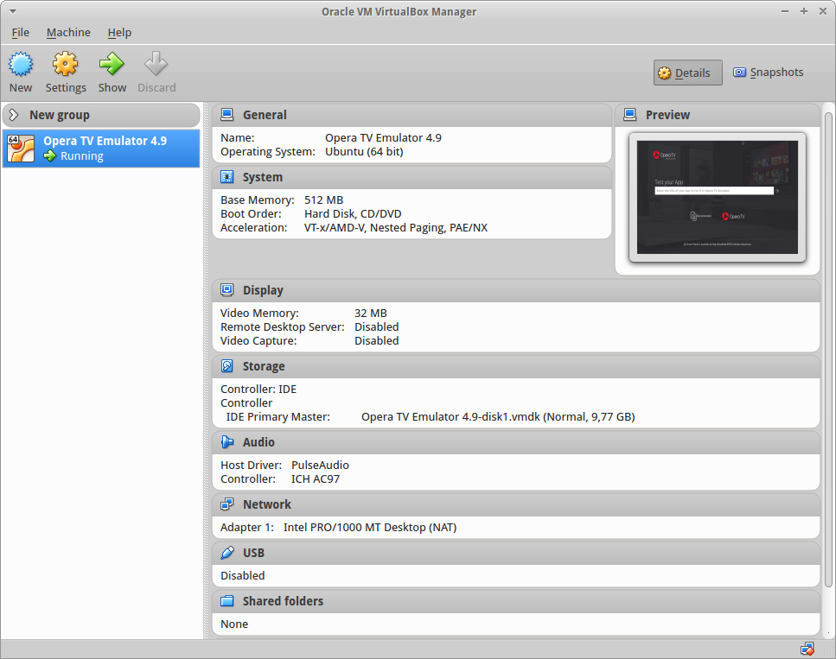(e)

CHAPITRE 3. HBBTV

(a)

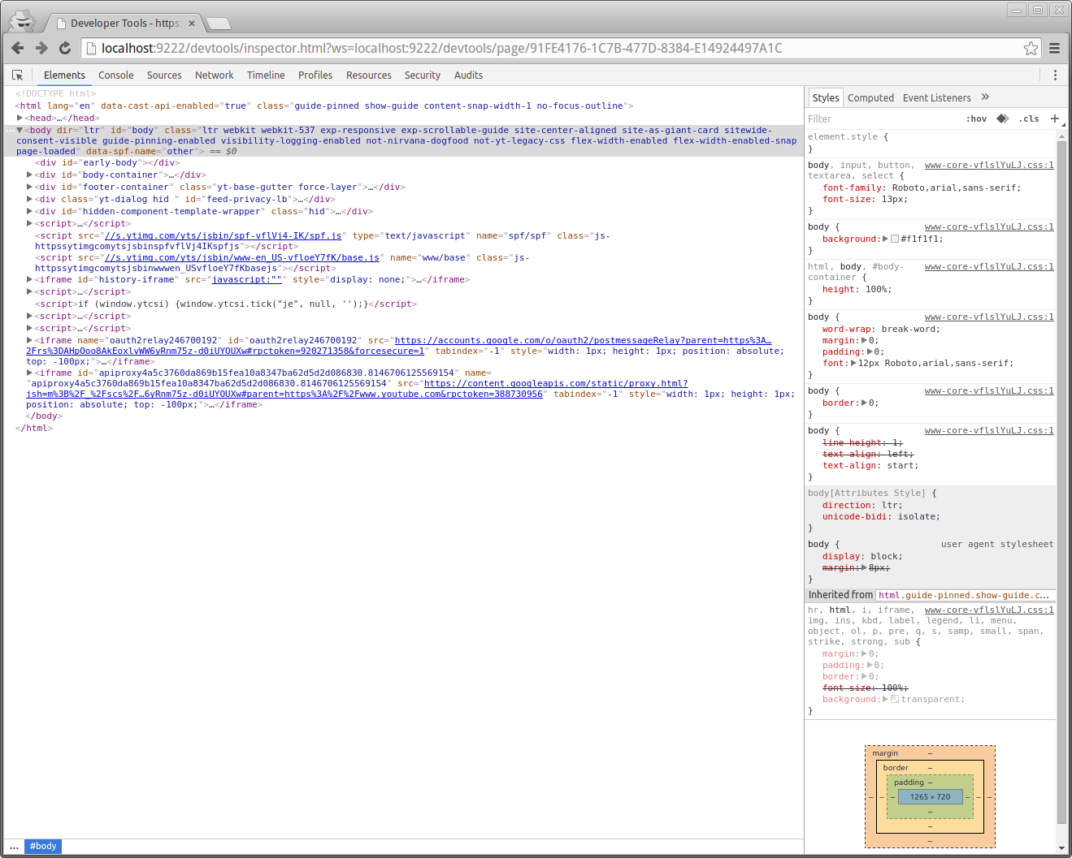

(c)

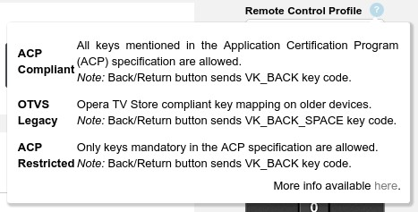

(e)

(b)

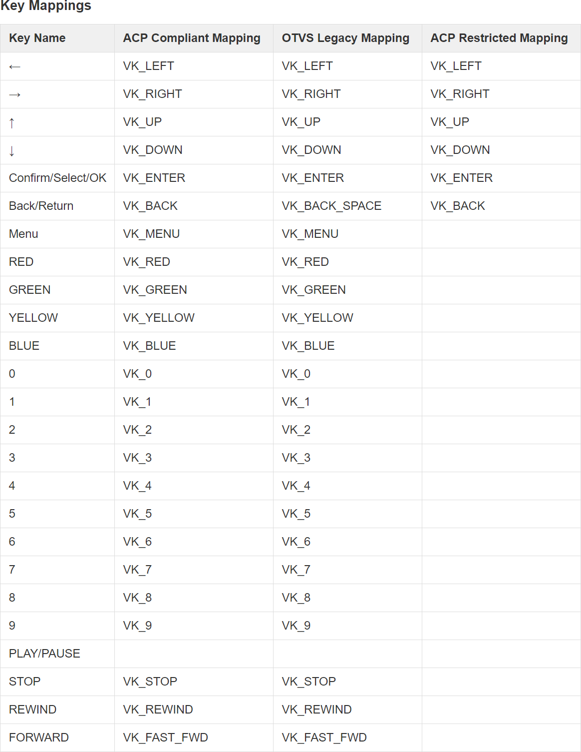

(d)

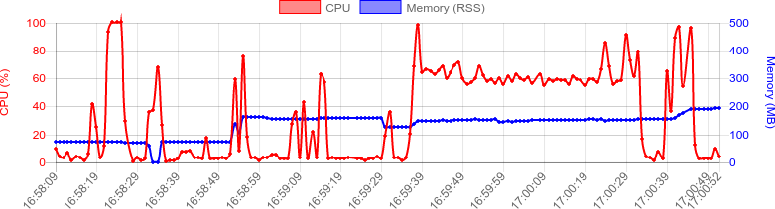



FIGURE 3.4. Outils developeur.

# *Wowza*

penCV est une librairie multiplate-forme 1 et open source prévue pour le machine lear- ning ainsi que pour le traitement d’image (computer vision)[8]. Du fait de sa licence BSD, cette librairie est constamment améliorée par le marché et notamment par les

O

plus grosses entreprises du secteur technologique, ce qui en fait une des librairies leader dans ce domaine. En plus d’être disponible sur la quasi totalité des systèmes d’exploitations du marché elle est également disponible dans multiple langage que sont : C++, C, Python, Java and MATLAB à ce jour et sans compter évidemment les différents binding. Nous utiliserons ici la librairie pour Python qui est un langage certes moins optimisé que certains de ses concurrents mais qui à l’instar de Mathlab permet de se concentrer sur le coeur du sujet. Il dispose en outre d’une bonne communauté et d’un bon support.

Une autre particularité d’OpenCV et ce qui le rend attractif à l’heure actuelle est sa compatibi- lité avec les processeurs Nvidia et leurs CUDA 2 Core[9]. Grâce aux avancées des GPUs a l’heure actuelle, principalement due au jeux vidéo mais aussi et principalement au crypto-monnaie les performances sont accrue d’un facteur 30x dans le pire des cas.

## Fonctionnement général

OPENCV

## Environnement de développement de l’application test

pycharm opencv, livrairies, flask...

# Usage :

# 1 . I n s t a l l Python dependencies : cv2 , f l a s k . ( wish t h a t pip i n s t a l l works l i k e a charm )

# 2 . Run " python main . py " .

# 3 . Navigate the browser t o the l o c a l webpage . from f l a s k import Flask , render_template , Response from camera import VideoCamera

app = Flask ( __name__ )

* + 1. MacOS, IOS, Android, Windows, Linuxes,...
    2. CUDA : Technologie dite GPGPU (General-Purpose Computing on Graphics Processing Units)

CHAPITRE 4. WOWZA

@app . r o u t e ( ’ / ’ ) d e f index ( ) :

return render_template ( ’ index . html ’ )

d e f gen ( camera ) : while True :

frame = camera . get_frame ( ) y i e l d ( b ’*−−*frame\r\n ’

b ’ Content*−*Type : image / j p e g \r\n\r\n ’ + frame + b ’ \r\n\r\n ’ )

@app . r o u t e ( ’ / v i d e o _ f e e d ’ ) d e f v i d e o _ f e e d ( ) :

return Response ( gen ( VideoCamera ( ) ) ,

mimetype= ’ m u l t i p a r t / x*−*mixed*−*r e p l a c e ; boundary=frame ’ )

i f __name__ == ’ __main__ ’ :

app . run ( host= ’ 0 . 0 . 0 . 0 ’ , debug=True )

Listing 4.1 – Live streaming MJPEG with Flask, inspired from Miguel Grinberg. [11]

## Environnement de production

### 4.3.1 The Opera hybrid TV option

# *Produits sur le marché*

## Fonctionnement général

OPENCV

## Environnement de développement de l’application test

pycharm opencv, livrairies, flask...

# Usage :

# 1 . I n s t a l l Python dependencies : cv2 , f l a s k . ( wish t h a t pip i n s t a l l works l i k e a charm )

# 2 . Run " python main . py " .

# 3 . Navigate the browser t o the l o c a l webpage . from f l a s k import Flask , render_template , Response from camera import VideoCamera

app = Flask ( __name__ )

@app . r o u t e ( ’ / ’ ) d e f index ( ) :

return render_template ( ’ index . html ’ )

d e f gen ( camera ) : while True :

frame = camera . get_frame ( ) y i e l d ( b ’*−−*frame\r\n ’

b ’ Content*−*Type : image / j p e g \r\n\r\n ’ + frame + b ’ \r\n\r\n ’ )

@app . r o u t e ( ’ / v i d e o _ f e e d ’ ) d e f v i d e o _ f e e d ( ) :

return Response ( gen ( VideoCamera ( ) ) ,

mimetype= ’ m u l t i p a r t / x*−*mixed*−*r e p l a c e ; boundary=frame ’ )

i f __name__ == ’ __main__ ’ :

CHAPITRE 5. PRODUITS SUR LE MARCHÉ

app . run ( host= ’ 0 . 0 . 0 . 0 ’ , debug=True )

Listing 5.1 – Live streaming MJPEG with Flask, inspired from Miguel Grinberg. [11]

## Environnement de production

### 5.3.1 Linux & FFMPEG

Annexe

# *A Annexe A*

# *Bibliographie*

1. WIKIPEDIA, *Over-the-top media services*, [https://en.wikipedia.org/wiki/ Over-the-top_media_services](https://en.wikipedia.org/wiki/Over-the-top_media_services), 28 January 2018, at 13 :23.
2. OPERA PRESS, *Deliver seamless entertainment experiences*, The Opera hybrid TV option, 1 February 2018.,[www.opera.com/media/b2b/tv/Opera-TV-Emulator.pdf](http://www.opera.com/media/b2b/tv/Opera-TV-Emulator.pdf), pp. 1.
3. OPERA PRESS, *Opera TV Emulator*, The Opera TV emulator introduction, 2 February 2018., pp. 1.
4. s

J. D. MASUCCI AND J. W. SCHIEFELBEIN, *The rhd6 mutation of arabidopsis thaliana alters root-hair initiation trhough an auxin- and ethylene-associated process*, Plant. Physiol., 106 (1994), pp. 1335–1346.

1. R. PAYNE AND C. GRIERSON, *A theoretical model for rop localisation by auxin in arabidopsis root hair cells*, PLoS ONE, 4 (2009), p. e8337. doi :10.1371/journal.pone.0008337.
2. S. RIGAS, G. DEBROSSES, K. HARALAMPIDIS, F. VICENTE-ANGULO, K. A. FELDMAN,
   1. GRABOV, L. DOLAN, AND P. HATZPOULOS, *Trh1 encondes a potassium transporter required for tip growth in arabidopsis root hairs*, The Plant Cell, 13 (2001), pp. 139–151.
3. HBBTV APPLICATION DAS ERSTE ,*Example of application with video content* , http:// hbbtv.daserste.de/index.php, Main application, 30 January 2018.
4. OPENCV OFFICIAL ,*About OpenCV, Support Question* , <https://opencv.org/about.html>,<https://opencv.org/platforms/>, Open Source Computer Vision Library, 4 February 2018.
5. OPENCV OFFICIAL ,*About OpenCV, CUDA support* , [https://opencv.org/platforms/cuda](https://opencv.org/platforms/cuda.html). [html](https://opencv.org/platforms/cuda.html), Performances, 4 February 2018.
6. OPENCV PLATFORMS ,*Platforms* , <https://opencv.org/platforms/>, Cuda - Android - iOS, 01.03.2018.

BIBLIOGRAPHIE

1. MIGUEL GRINBERG ,*Video Streaming with Flask* , [https://blog.miguelgrinberg.com/ post/video-streaming-with-flask](https://blog.miguelgrinberg.com/post/video-streaming-with-flask), Code, October 20 2014.
2. RTS INFO, *Un nouveau service de TV interactive est lancé en Suisse*, [https://www.rts.ch/ info/suisse/4710599-un-nouveau-service-de-tv-interactive-est-lance-en-](https://www.rts.ch/info/suisse/4710599-un-nouveau-service-de-tv-interactive-est-lance-en-suisse.html)suisse.  [html](https://www.rts.ch/info/suisse/4710599-un-nouveau-service-de-tv-interactive-est-lance-en-suisse.html), Article,05 mars 2013
3. SWISSCOM CHRONIQUE, *HBBTV : Le nouveau teletext inaugure la TV de demain.*, [https://www.swisscom.ch/fr/chroniques/technologie/](https://www.swisscom.ch/fr/chroniques/technologie/hbbtv-television-interactive.html#T%3D3c4e5434-dbb8-4243-84d9-8fa965326573%26TS%3D0TC9cL8VsfTsieADGzM6CBZFFw4xoVlCooYGR5LYSkk) [hbbtv-television-interactive.html#T=3c4e5434-dbb8-4243-84d9-8fa965326573& TS=0TC9cL8VsfTsieADGzM6CBZFFw4xoVlCooYGR5LYSkk](https://www.swisscom.ch/fr/chroniques/technologie/hbbtv-television-interactive.html#T%3D3c4e5434-dbb8-4243-84d9-8fa965326573%26TS%3D0TC9cL8VsfTsieADGzM6CBZFFw4xoVlCooYGR5LYSkk), Article, 28 septembre 2017
4. COMMUNICATION D ?ENTREPRISE SSR, *Swisscom propose dès au- jourd ?hui ce successeur multimédia du télétexte avec de nom- breuses fonctionnalités intéressantes.*, [https://rtsr.ch/a_la_une/ swisscom-tv-2-0-propose-la-hbbtv-sur-les-chaines-de-la-ssr-srg/](https://rtsr.ch/a_la_une/swisscom-tv-2-0-propose-la-hbbtv-sur-les-chaines-de-la-ssr-srg/), Article, 14.04
5. [GITHUB] JANTEKB , *Exemple de code et de configuration pour les outils streamingtool- box.com.*, <https://github.com/jantekb/streamtoolbox-examples/>, Code, Nov 7 2015
6. LIBAV OFFICIAL , *wiki : Using libav\**, https://trac.ffmpeg.org/wiki/Using%20libav*,

API, 10 nov. 2017

1. [GITHUB] NIKLAS HAAS , *FFmpeg versus Libav*, [https://github.com/haasn/mpvhq-old/ wiki/FFmpeg-versus-Libav](https://github.com/haasn/mpvhq-old/wiki/FFmpeg-versus-Libav), Article, Mar 22 2015
2. ADOBE OFFICIAL , *Flash & The Future of Interactive Content*, [https://theblog.adobe. com/adobe-flash-update/](https://theblog.adobe.com/adobe-flash-update/), Article, 07-25-2017
3. MIST OFFICIAL , *Comparison from Mist webste (bias)*, [https://mistserver.org/ comparison](https://mistserver.org/comparison), Article, December 2017.
4. WINDOWS OFFICIAL , *Search product lifecycle*, [https://support.microsoft.com/en-us/ lifecycle/](https://support.microsoft.com/en-us/lifecycle/), Site, -